Электронный сертификат на материнский капитал.

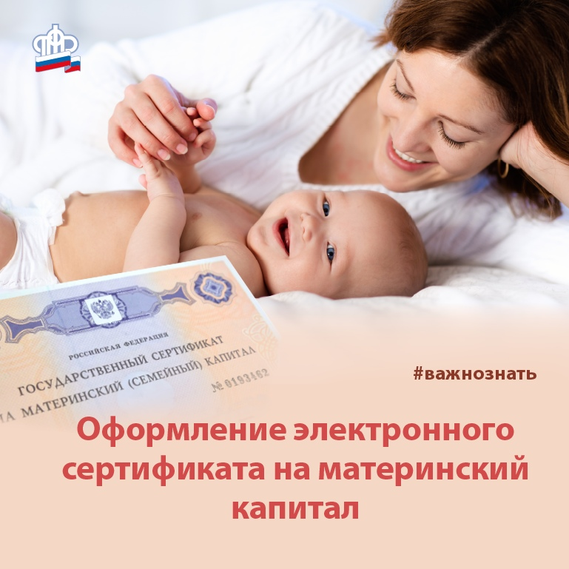

Клиентская служба (на правах отдела) ПФР в Муслюмовском районе напоминает, 15 апреля 2020 года, государство решило полностью автоматизировать процесс получения сертификата на материнский капитал. Упор сделали на межведомственное взаимодействие государственных органов.
- В Пенсионный фонд нужно обращаться лично только в особых случаях, - обратила внимание начальник Клиентской службы Фарида Ганиева.
Вот что она рассказала о преимуществах такого способа оформления сертификата:
- Мамам стало намного проще и удобнее. Им не нужно обращаться за сертификатом в ПФР, пусть даже по предварительной записи. Не нужно подавать электронное заявление на выдачу сертификата. Он теперь оформляется проактивно (без заявления и обращения в ПФР) и отправляется заявительнице в электронном виде, в личный кабинет на сайте Пенсионного фонда. Мама в любое время может зайти туда и посмотреть сертификат.
Распечатывать его тоже не нужно: для распоряжения материнским капиталом достаточно указать номер документа. И, что особенно ценно, электронный сертификат нельзя потерять или испортить, его не придется переоформлять, он всегда доступен.
По аналогичной, проактивной технологии (без заявления) было сделано «ретро-назначение» материнского капитала тем семьям, которые получили на него право, начиная с 1 октября 2018 года, но за сертификатом не обращались. Таким семьям сертификат также оформлен автоматически, в электронном виде, без личного обращения в ПФР.
Сделать это нужно: если семья усыновила ребенка; если рождение малыша зарегистрировано на территории другого государства; если право на материнский (семейный) капитал возникло у отца или непосредственно у детей. Во всех остальных случаях сертификат на материнский капитал оформляется без заявления и личного обращения в Пенсионный фонд.

